7月17日飞机舰船活动情况
当日活动总览：2025.7.17共纳入28起三源核验核心海域活动，飞机16架次、舰艇13艘次。其中东海8起、南海11起、黄海9起，外（台）活动19起。统计以同一活动为单位，轨迹点不重复累计。
任务构成以对海突击训练（3起）、战备警巡（2起）、编队警戒部署（2起）为主。附图1仅统计已核实的侦巡任务，按活动开始小时计入；其他训练和任务未知事件不进入该曲线。附图2、附图3、附图4分别展示中国、美国、其他国家及台湾地区的当日核验活动。
核验边界：27个雷达轨迹候选未进入当日明细，原因包括非核心海域、关键字段冲突或来源不足。文本缺少数量时不对舰级/机型默认填1；单一具名舰艇按实体数量1处理。飞机活动时间与起飞、降落时间分开，未核实的起降、基地与呼号留空。

一、重要军事动向
美国B-52H战略轰炸机（2架次）于08:14—10:39在东海活动，执行远程轰炸训练［D10］。
中国075型两栖攻击舰（1艘次）于02:38—04:03在南海北部活动，执行两栖作战训练［D02］。
法国戴高乐号航空母舰（1艘次）于05:07—07:32在南海活动，执行编队警戒部署［D04］。
日本E-767预警与控制机（1架次）于05:23—07:48在南海活动，执行空中警戒［D05］。
日本E-767预警与控制机（1架次）于20:09—22:34在南海活动，执行预警指挥［D25］。
中国075型两栖攻击舰（1艘次）于20:20—22:45在济州岛西部海域活动，执行联合巡航［D26］。
越南苏-30MK2多用途战斗机（1架次）于02:27—04:52在黄海活动，执行联合巡逻［D01］。
马来西亚苏-30MKM多用途战斗机（1架次）于02:49—04:14在南海活动，执行战备警巡［D03］。
分析性判断：按当日已核验事件数，外（台）活动以南海方向相对集中（8起）。该结论反映给定材料的核验覆盖，不能解释为实际总兵力或作战意图。中国活动时段与海域见附图2，美方与其他外（台）活动分布见附图3、附图4。

二、重点态势分析
总体判断：马来西亚苏-30MKM多用途战斗机同型平台活动线索覆盖2025.6.20至2025.7.17共5个不同日期，本节点仍有核验活动。记录涉及南海6起，主要任务为空中警戒3起、任务未核实1起、战备警巡1起。相邻证据最大间隔14天，含8至14天间隔，呈间歇性再出现线索。
节点当日苏-30MKM多用途战斗机在南海仍有活动，优先比较重要平台和具体区域，再比较与当日区域、任务相同的历史比例；5日期仅满足回溯要求并作末位比较，阶段来自具体区域或任务的实际变化。
当日主线候选 | 历史同区域/同任务比例 | 比较结果
马来西亚苏-30MKM多用途战斗机 南海 | 0.667 / 0.333 | 选用；具体变化支持2阶段；5个日期
美国B-52H战略轰炸机 东海 | 1.0 / 1.0 | 不足三日或没有支持2—3阶段的实际变化；4个日期
法国戴高乐号航空母舰 南海 | 1.0 / 1.0 | 不足三日或没有支持2—3阶段的实际变化；3个日期
印度P-8I反潜巡逻机 南海 | 1.0 / 1.0 | 不足三日或没有支持2—3阶段的实际变化；1个日期
澳大利亚EA-18G“咆哮者”电子攻击机 东海 | 1.0 / 1.0 | 不足三日或没有支持2—3阶段的实际变化；1个日期
以下阶段只按具体区域、已核验任务变化或8—14日间隔划分。日期数量只满足至少3日的证据门槛，不决定三阶段。同型机舰在同一核心海域不同细区出现，不证明同一实体转移；区域未连续核实的日期不补写驻留或离开。
第一阶段（2025.6.20至2025.6.20）：已核实记录主要出现在南海，主要核验任务为空中警戒。具体记录为南海1起；空中警戒1起。本阶段仅有一个证据日期，不能推断持续驻留。以本条活动线索最早核验日期为观察起点，不认定此前不存在活动。阶段内仍含上述不同任务或细区，阶段是观察归纳，不是证明同一平台连续驻留。
第二阶段（2025.7.4至2025.7.17）：已核实记录主要出现在南海中部，主要核验任务为空中警戒。具体记录为南海中部2起、南沙群岛海域1起、南海1起、珠江口外海1起；空中警戒2起、任务未核实1起、对海突击训练1起、战备警巡1起。阶段内相邻证据最大间隔7天。边界依据：相邻核验日期2025.6.20与2025.7.4之间出现具体区域组合改变、核验任务组合改变、证据间隔14日；前一记录为南海的空中警戒，后一记录为南海中部的任务未核实。阶段内仍含上述不同任务或细区，阶段是观察归纳，不是证明同一平台连续驻留。
可观察变化：较早阶段的记录主要集中于南海，节点所在阶段主要记录在南海中部，可观察到活动记录的具体区域分布改变。最大相邻证据间隔为14日，缺证日期不等于停顿或撤离。
受证据支持的解释：区域与任务组合的改变与按不同任务海域组织活动相容；本节点南海仍有同型平台的对海突击训练、战备警巡记录，因此可以继续观察该方向任务组合的延续性。这是对记录组合的有限解释，未证明兵力增减、协同指挥或特定战略意图。
其他可能与限制：记录变化也可能来自不同机体或舰体轮换、来源报道范围改变或三源核验覆盖差异。同一天同型平台可有多次活动，历史数量按事件计算；当前材料不足以判别这些解释，也不能把模型型号的重复出现直接归为同一实体航迹。
跨日证据如下。军情与舆论编号分别定位该日期对应目录内的原始TXT；雷达列为原始工作表和Excel行号，完整文件名与字段支持关系保存在节点证据包。
证据 | 日期 | 区域与时间 | 任务 | 原始定位
H01 | 2025.6.20 | 南海 20:47—22:12 | 空中警戒 | 军情011/舆论020  飞机行79,93,136,184,205,229,240,256,261,298
H02 | 2025.7.4 | 南海中部 05:45—07:10 | 任务未核实 | 军情006/舆论033  飞机行32,37,53,145,165,202,209,257,270,280
H03 | 2025.7.7 | 珠江口外海 20:31—22:56 | 空中警戒 | 军情036/舆论025  飞机行13,87,121,128,141,204,212,216,231,232,252,288
H04 | 2025.7.10 | 南沙群岛海域 20:31—22:56 | 空中警戒 | 军情024/舆论033  飞机行26,27,34,42,44,67,82,112,137,142,160,203,209
H05 | 2025.7.17 | 南海 02:49—04:14 | 战备警巡 | 军情003/舆论031  飞机行10,12,29,60,120,138,148,149,176,200,268,279,291
H06 | 2025.7.17 | 南海中部 08:03—10:28 | 对海突击训练 | 军情034/舆论006  飞机行3,18,31,64,89,122,164,189,205,228,231,262,284

三、外（台）机舰活动情况

俄罗斯当日核验活动
俄罗斯守护级导弹护卫舰（1艘次）于17:24—19:49在南黄海活动，执行防空反导训练［D23］。
俄罗斯瓦良格号导弹巡洋舰（1艘次）于20:42—22:07在北黄海活动，执行远海训练［D28］。

加拿大当日核验活动
加拿大金斯顿级近海巡逻舰（1艘次）于11:48—13:13在宁波外海活动，执行战备巡逻［D15］。

印度当日核验活动
印度加尔各答级导弹驱逐舰（1艘次）于05:34—07:59在黄海中部活动，执行战备巡逻［D06］。
印度P-8I反潜巡逻机（1架次）于05:45—07:10在南海南部活动，执行反潜巡逻［D07］。
印度尼尔吉里级导弹护卫舰（1艘次）于08:52—10:17在东海中部活动，执行实弹射击训练［D12］。

台湾当日核验活动
台湾F-16V多用途战斗机（1架次）于14:55—16:20在黄海活动，执行对海突击训练［D20］。

日本当日核验活动
日本E-767预警与控制机（1架次）于05:23—07:48在南海活动，执行空中警戒［D05］。
日本E-767预警与控制机（1架次）于20:09—22:34在南海活动，执行预警指挥［D25］。

法国当日核验活动
法国戴高乐号航空母舰（1艘次）于05:07—07:32在南海活动，执行编队警戒部署［D04］。

澳大利亚当日核验活动
澳大利亚供应级综合补给舰（1艘次）于11:10—13:35在海州湾外海活动，执行海上护航［D13］。
澳大利亚EA-18G“咆哮者”电子攻击机（1架次）于17:13—19:38在东海油气田海域活动，执行电子侦察［D22］。

美国当日核验活动
美国B-52H战略轰炸机（2架次）于08:14—10:39在东海活动，执行远程轰炸训练［D10］。

越南当日核验活动
越南苏-30MK2多用途战斗机（1架次）于02:27—04:52在黄海活动，执行联合巡逻［D01］。
越南猎豹3.9级导弹护卫舰（1艘次）于14:28—16:53在万安滩海域活动，执行例行部署［D19］。

韩国当日核验活动
韩国F-15K多用途战斗机（1架次）于20:31—22:56在南康暗沙海域活动，执行对海突击训练［D27］。

马来西亚当日核验活动
马来西亚苏-30MKM多用途战斗机（1架次）于02:49—04:14在南海活动，执行战备警巡［D03］。
马来西亚苏-30MKM多用途战斗机（1架次）于08:03—10:28在南海中部活动，执行对海突击训练［D09］。
马来西亚莱库号导弹护卫舰（1艘次）于14:06—16:31在东海活动，执行海上护航［D17］。

四、美重要武器平台部署情况
美国B-52H战略轰炸机（2架次）于08:14—10:39在东海活动，执行远程轰炸训练［D10］。
以上部署描述限于当日核实的活动海域与时间，材料不足以确认驻地迁移或长期部署。美国活动示意见附图3。

五、次日关注重点
建议跟踪南海方向的马来西亚苏-30MKM多用途战斗机、法国戴高乐号航空母舰、日本E-767预警与控制机、印度P-8I反潜巡逻机、越南猎豹3.9级导弹护卫舰、韩国F-15K多用途战斗机。本日8起核验活动的时间分布为02:49至22:56；后续需同时核对区域、任务和时段，才能判断延续或间歇再出现。此为关注建议，不是对次日活动的预测。
建议跟踪黄海方向的越南苏-30MK2多用途战斗机、印度加尔各答级导弹驱逐舰、澳大利亚供应级综合补给舰、台湾F-16V多用途战斗机、俄罗斯守护级导弹护卫舰、俄罗斯瓦良格号导弹巡洋舰。本日6起核验活动的时间分布为02:27至22:07；后续需同时核对区域、任务和时段，才能判断延续或间歇再出现。此为关注建议，不是对次日活动的预测。

当日证据索引
以下编号仅用于定位，编号相同或相近不表示跨源对应。每个D编号对应明细备注中的事件ID；完整原文片段、支持及冲突理由另存中间证据。
事件 | 开源军情TXT | 网上舆论TXT | 雷达Excel定位
D01 | 042 | 041 | 飞机行35,50,71,94,102,130,162,173,177,188,218,237
D02 | 020 | 049 | 舰船行20,41,54,64,71,89,124,147,153,214,294
D03 | 003 | 031 | 飞机行10,12,29,60,120,138,148,149,176,200,268,279,291
D04 | 041 | 029 | 舰船行10,35,38,78,108,123,145,151,209,236,240
D05 | 015 | 034 | 飞机行32,55,57,82,136,154,166,168,202,209,264,267
D06 | 043 | 014 | 舰船行27,91,105,106,185,207,226,235,251,265,280
D07 | 031 | 004 | 飞机行4,5,27,34,81,132,170,212,213,223,278,292,297
D08 | 026 | 047 | 舰船行52,55,69,74,88,131,169,211,249,258,263
D09 | 034 | 006 | 飞机行3,18,31,64,89,122,164,189,205,228,231,262,284
D10 | 017 | 019 | 飞机行2,43,54,65,160,163,183,204,219,254,286,287,294
D11 | 014 | 033 | 飞机行26,38,51,78,140,146,157,169,174,182,193,216
D12 | 006 | 050 | 舰船行8,16,65,67,86,133,166,168,173,181,257
D13 | 040 | 046 | 舰船行58,119,121,127,138,140,155,165,196,227,270
D14 | 037 | 042 | 飞机行16,74,101,131,150,158,184,194,234,256,280,288,289
D15 | 021 | 001 | 舰船行7,19,47,50,100,102,158,200,223,238,255
D16 | 030 | 037 | 飞机行6,41,56,67,109,114,134,167,185,187,233,277,293
D17 | 004 | 025 | 舰船行25,42,144,152,183,197,204,242,244,275,285
D18 | 013 | 003 | 飞机行15,25,28,44,46,69,72,84,121,139,244,271,281
D19 | 010 | 009 | 舰船行4,15,44,98,130,132,160,205,247,284,290
D20 | 027 | 038 | 飞机行128,172,239,240,259,260
D21 | 002 | 022 | 舰船行34,70,80,83,116,141,148,178,218,277,301
D22 | 018 | 021 | 飞机行45,62,76,106,123,129,147,208,217,266,270,285,295
D23 | 032 | 030 | 舰船行13,22,43,46,73,109,134,164,231,246,298
D24 | 036 | 002 | 飞机行108,110,226,249,261,290
D25 | 024 | 039 | 飞机行37,77,104,111,125,206,211,235,242,246,247,255
D26 | 044 | 017 | 舰船行14,39,92,136,161,176,184,224,248,259,260
D27 | 028 | 005 | 飞机行19,21,42,66,80,93,141,161,178,227,248,283,301
D28 | 009 | 023 | 舰船行51,62,90,94,175,182,213,215,220,274,281

附图1 舰机侦巡数量曲线图
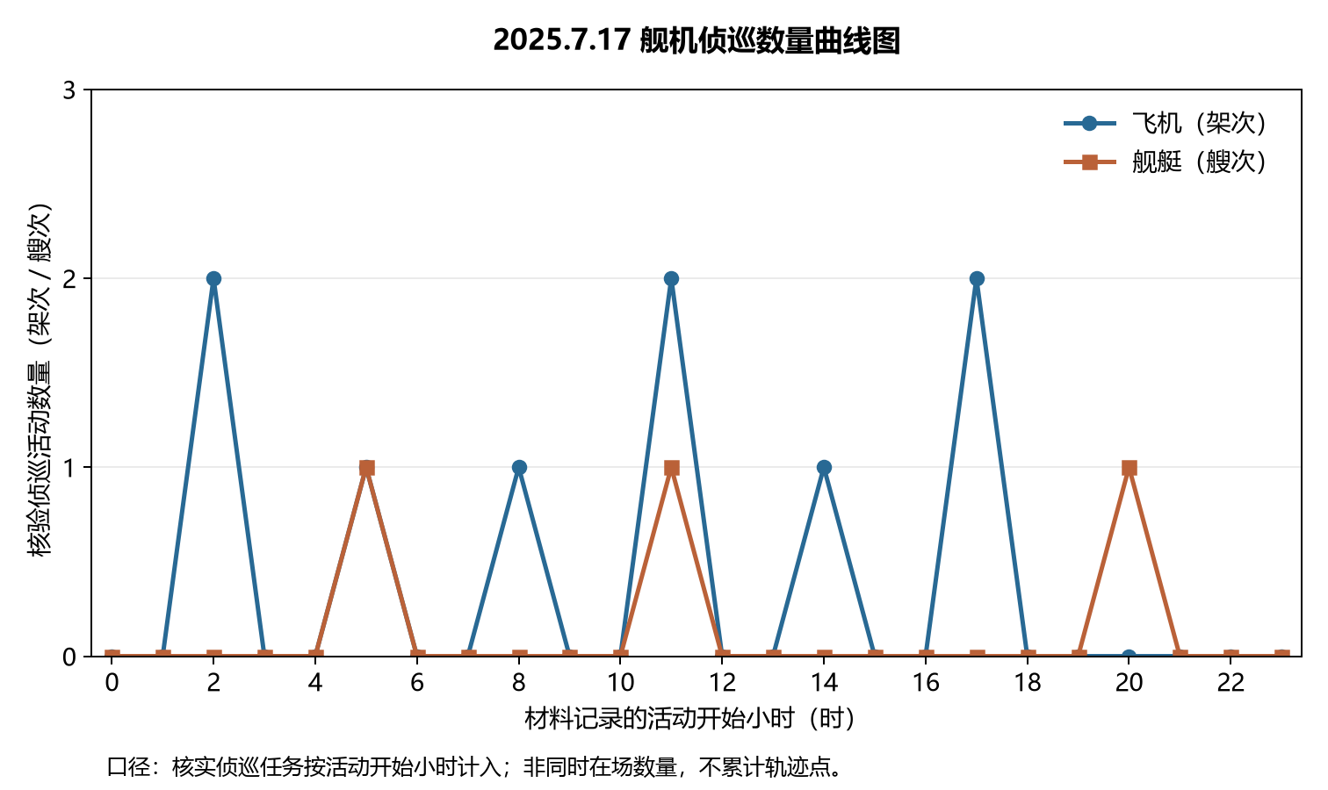
本图仅使用2025.7.17纳入事件。图中时间为材料活动窗口；未用示意坐标替代舰艇真实位置。

附图2 中国主要机舰活动示意图
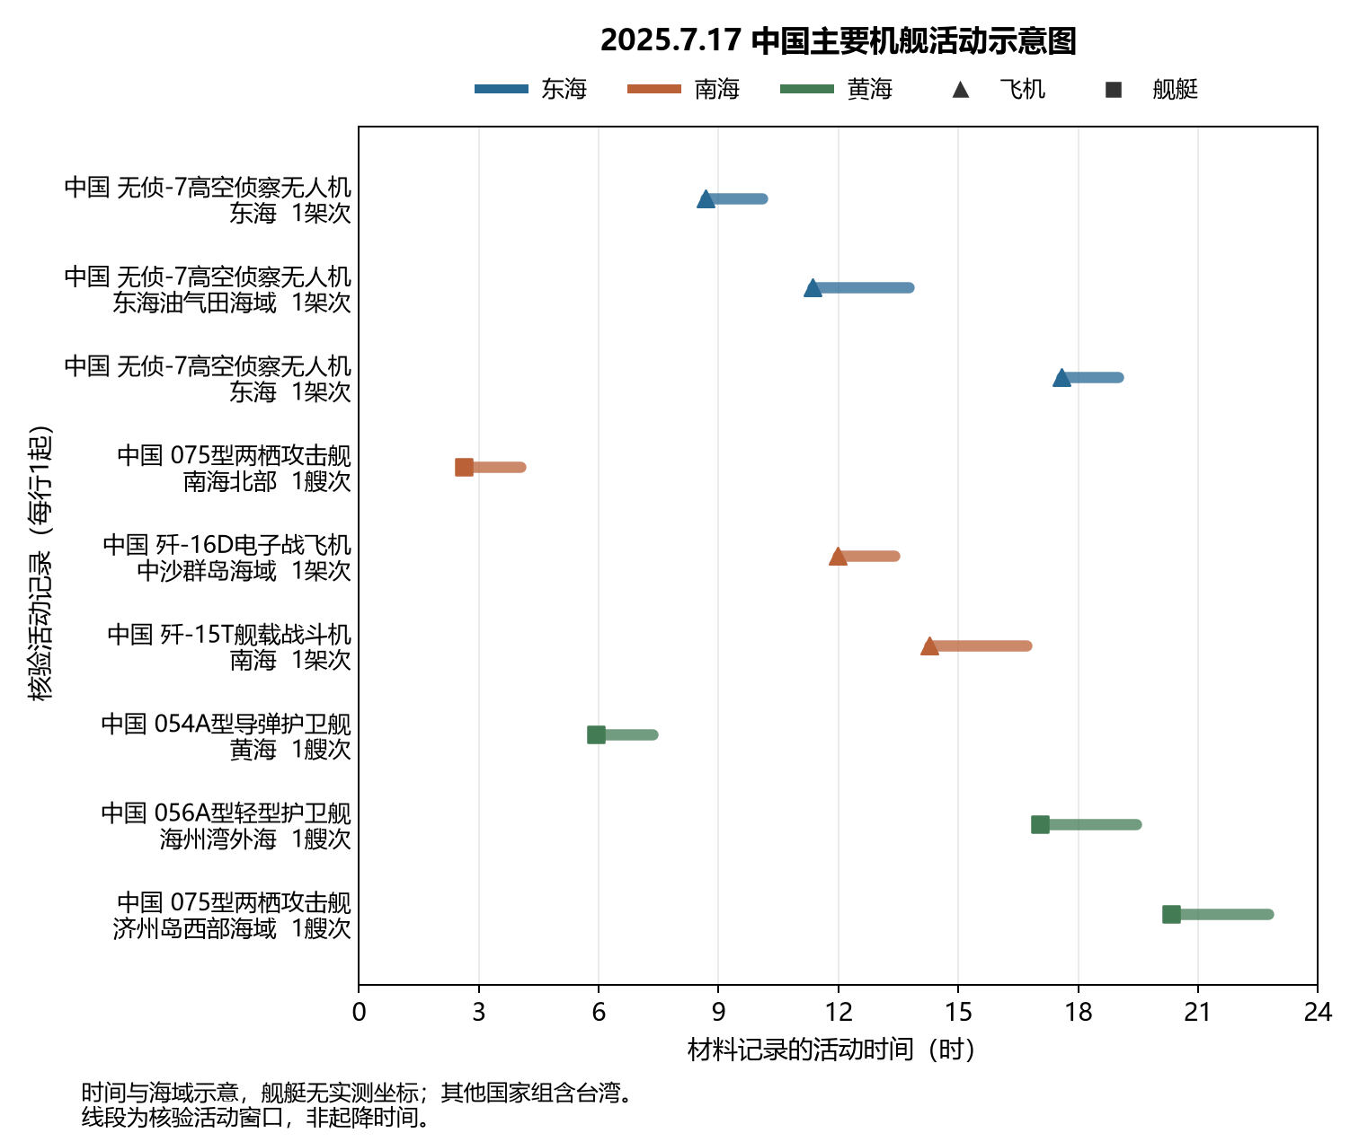
本图仅使用2025.7.17纳入事件。图中时间为材料活动窗口；未用示意坐标替代舰艇真实位置。

附图3 美国主要机舰活动示意图
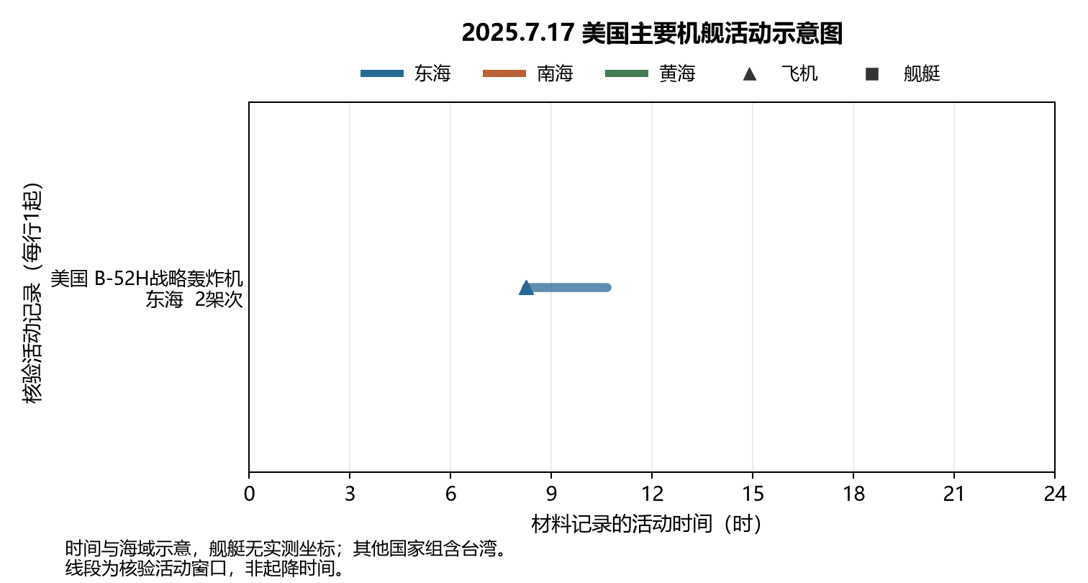
本图仅使用2025.7.17纳入事件。图中时间为材料活动窗口；未用示意坐标替代舰艇真实位置。

附图4 其他国家主要机舰活动示意图
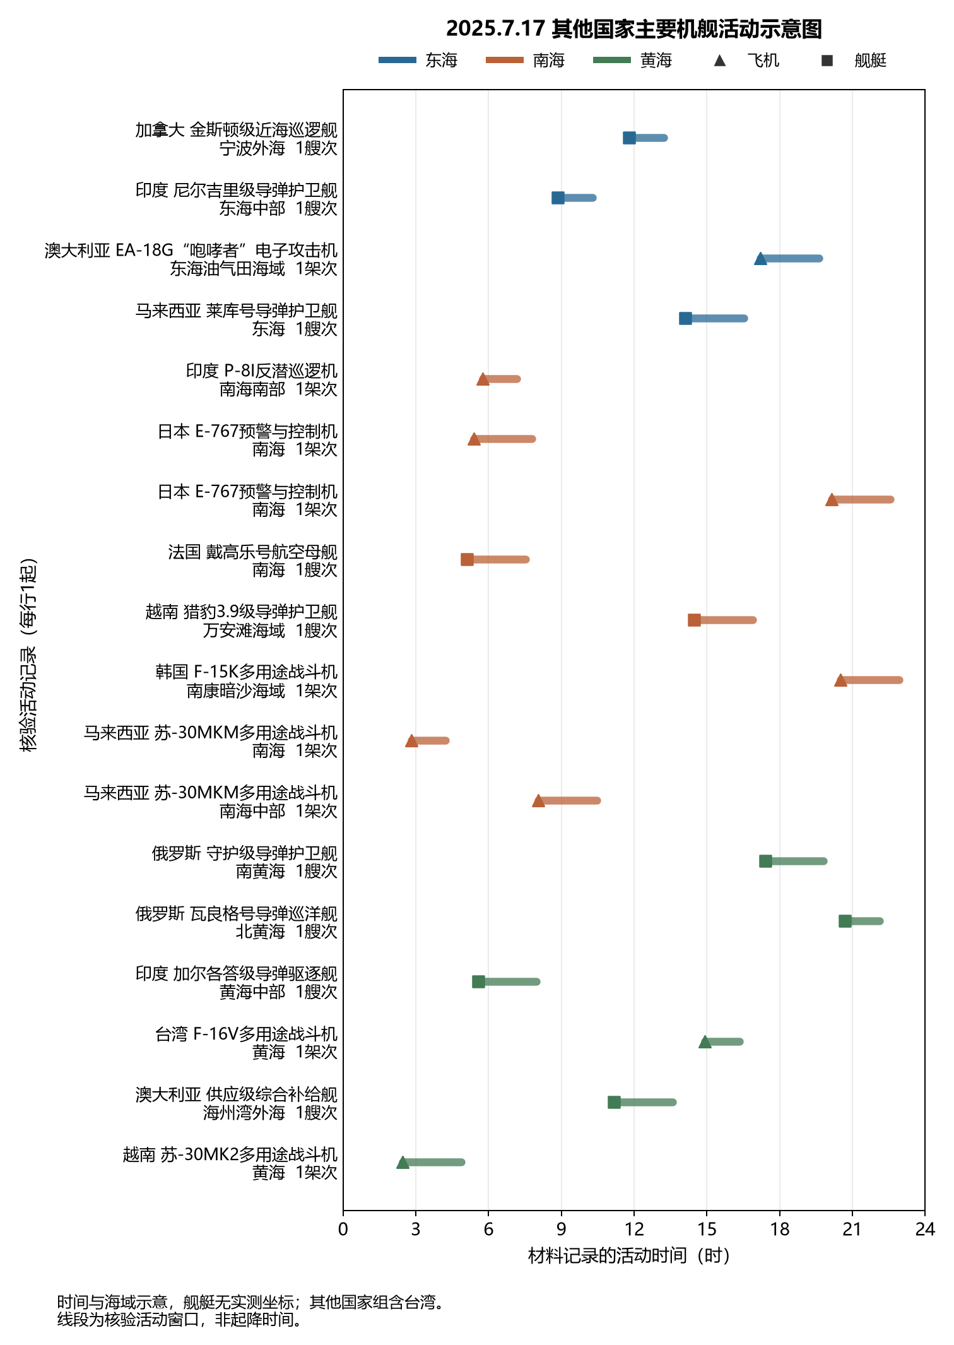
本图仅使用2025.7.17纳入事件。图中时间为材料活动窗口；未用示意坐标替代舰艇真实位置。

